HERRAMIENTAS DE MECANICA DE BANCO
Una herramienta es un objeto o utensilio que se elabora con la misión de facilitar el trabajo del hombre en las tareas mecánicas. Con las herramientas el hombre realiza trabajos que de otra forma tendría que gastar mucha más fuerza para hacerlo.
Hay muchos tipos de herramientas: herramientas eléctricas, herramientas mecánicas, herramientas para medir y comprobar, de trazado, para sujetar, etc. Vamos a tratar de explicar las herramientas mecánicas.
En la definición de este tipo de herramientas nos encontramos con definiciones variadas y que encima no son iguales. Hay mucho lío para clasificarlas por eso vamos a intentar definir de varias formas para luego quedarnos con la que creemos que es la más adecuada.
Las Herramientas mecánicas manuales son aquellas que para usarlas solo se utiliza la mano del trabajador (fuerza muscular humana), sin ayuda de ningún tipo de energía externa (electricidad, aire, etc). Ejemplos de este tipo de herramientas mecánicas manuales son el destornillador, un martillo, una llave de tubo, una lima, etc.
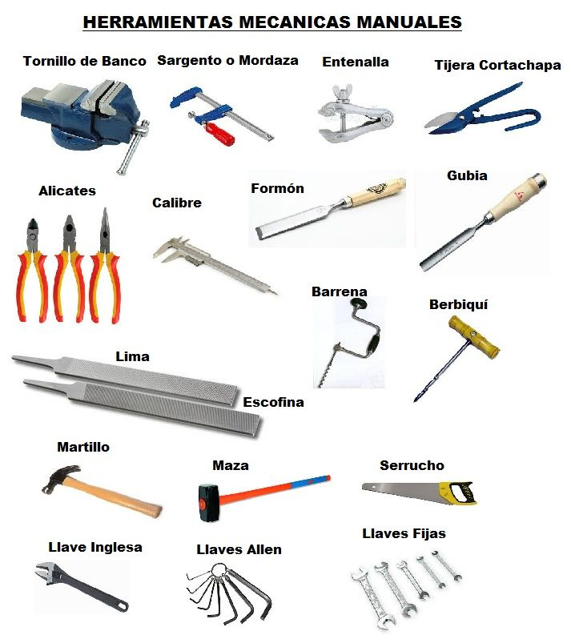
También tenemos otras herramientas mecánicas que para su uso se utiliza una fuente de energía externa, como puede ser el aire comprimido o electricidad (por ejemplo en un destornillador neumático o eléctrico).
En algunos libros sobre herramientas se explica que solo hay estos dos tipos de herramientas.
Herramienta mecánica manual la que utiliza la fuerza muscular humana para su uso.
Herramienta mecánica no manual que utiliza una fuente de energía externa para su uso.
Pero si nos atenemos a una segunda definición en la que se consideran herramientas mecánicasaquellas herramientas que se utilizan principalmente en el trabajo de la mecanica, podemos concluir que la mejor forma de explicar este tipo de herramientas serían clasificandolas en los 2 tipos anteriores.
Creo que de esta forma podemos abarcar todas las demás definiciones y es una forma correcta de definirlas mediante su clasificación.
HERRAMIENTAS MECANICAS MANUALES
Aqui nos encontramos con muchísimas herramientas. Debido a la gran cantidad de ellas que hay solo vamos a tratar las más importantes. En la imagen de arriba puedes ver todas las que vamos a explicar aqui.
- Tornillo de banco: Va fijado a la mesa de trabajo. La forma de sujetar en él las piezas es muy fácil y cómoda. (Si se sujeta piezas blandas es preferible que se coloque unas piezas de cartón o madera para no dejar las marcas del de las garras del tornillo).
- Mordazas o Sargentos: Son utilizadas normalmente para sujetar piezas que se van a taladrar.
- Entenallas: Se usan para sujetar piezas pequeñas o para piezas que no caben en la mordaza cuando se va a taladrar.
- Alicates: Son herramientas que se utilizan para sujetar piezas pequeñas cuando se van a doblar, cortar, soldar, etc. Hay muchos tipos de alicantes. Los hay de puntas planas, redondas y universales. El tipo de alicate depende del uso que le vayamos a dar.
- Tijeras: Es una herramienta que consta de dos cuchillas y que, por medio de la acción de ellas, permite el desgarramiento o cortadura del material. Con esta forma de se corte no se desprende viruta. Hay varios tipos de tijeras según el material a cortar.
- Tijera de cortar chapa: Especial para chapas metálicas. Si la chapa es muy gruesa se puede apoyar en la mesa o en el tornillo de banco.
- El Calibre: Instrumento de medida para hacer medidas relativamente pequeñas, desde centímetros hasta fracciones de milímetros. Aqui puedes utilizar un calibre online.
- El Micrómetro o Palmer: Instrumento de medición de alta precisión, capaz de medir centésimas de milímetros, o lo que es lo mismo micras, de ahí su nombre Micrómetro. Para saber más visita el siguiente enlace: Micrometro.
- Polímetro o Multímetro. Sirve para realizar medidas eléctricas. Más en este enlace: Polimetro.
- Alicates de corte: Tienen la misma función que las tijeras pero suele utilizarse para cortar alambre, cables, etc…
- Formón: Es una herramienta de corte y filo horizontal muy fino que sirve para hacer huecos en madera.
- Gubia: Es un formón pero con la hoja curvada y vaciada. Sirve para hacer huecos en la madera con formas diferentes.
- Limas: Las limas son herramientas cuyo fin es desgastar y pulir los metales.
- Escofina: Lima especial para limar solo madera.
- Barrena: Se utiliza solo para hacer pequeños agujeros en madera.
- Berbiquí: También se usa solo para madera, pero permite hacer agujeros mayores. Necesita unas brocas especiales.
- Martillo: Sirve para golpear y con ello transmitir una fuerza a otro elemento o herramienta. También para modificar formas de materiales. El de Uña sirve para sacar clavos.
- Mazas: Son martillos con cabeza de madera, nylon, goma, etc. Se utilizan para golpear en materiales blandos que pueden quedar marcados. Se suelen usar para golpear otras herramientas y para dar forma a chapas.
- Serruchos y sierras de mano para cortar. Hay de distintos tamaños y cantidad de dientes, para maderas blandas, duras o verdes. Las sierras cumplen la misma función pero son hojas delgadas montadas sobre arcos de distintas formas.
- Llaves: Se utilizan para apretar o aflojar tuercas y tornillos. En ellas viene indicando un número que significa la longitud de la tuerca correspondiente en milímetros. Llaves fijas , plana de dos bocas: Sirve para tornillos y tuercas de cabeza hexagonal o cuadrada. Cada llave fija tienen solo dos tamaños de apriete de tuercas, uno en cada extremos. De tubo: Sirven para tuercas hexagonales y se utiliza cuando son inaccesibles para otras llaves. De estrella: Se emplea cuando los tornillos o tuercas solo permiten un pequeño desplazamiento. Allen: Para tornillos con cabeza hexagonal interior.
- Llaves regulables: Con las llaves fijas necesitas para cada tamaño de tornillo su llave fija correspondiente, por el contrario, una llave regulable la puedes usar con varios tamaños de tuerca.
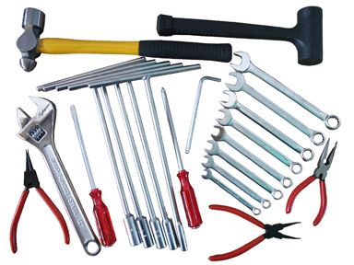
HERRAMIENTAS MECANICAS NO MANUALES
Aqui tambien nos encontramos con muchos tipos, pero todas ellas tienen la característica de usar aire o electricidad para sus uso. Para estudiar este tipo es mejor que veas este enlace Herramientas Eléctricas. En esa página tienes casi todo lo que necesitas saber, pero por su importancia aqui vamos a dejar 3 de este tipo.
- Torno: Es una máquina-herramienta que sirve para construcción de piezas de revolución tanto, exteriores como interiores, conos, cilindros, etc. Para saber más sobre el torno te dejamos el siguiente enlace: Torno.
- Fresadora: Es una máquina herramienta que se usa para la construcción de piezas, con la que se pueden hacer ranuras, molduras, engranajes, etc.
- Lijadora puede ser de banda, orbital, de plato y de rodillo. Hay gran variedad y tamaños.
- Gatos Hidráulico herramienta hidráulica multifuncional accionada con sistemas hidráulicos que cumple la función de realizar levantamiento de gran peso, también sirven para la restauración (estirar) determinados elementos automotriz.
- El Taladro herramienta para hacer agujeros mediante brocas. Si te interesa te recomendamos ir a El Taladro
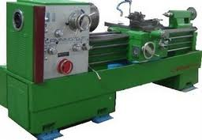

Limado
Es la operación manual por la que se quitan con la lima pequeñas cantidades de metal, con el fin de dar a una pieza la forma y las dimensiones deseadas.
Tiene dos pasos o características principales:
– desbastado: es el limado hecho con lima basta, que desprende mucho material. Las huellas de la lima son visibles a simple vista.
– acabado: se efectúa con limas finas, las cuales desprenden poco material y dejan la superficie exenta de surcos o huellas apreciables.
La operación de limado es la que más ayuda a comprender el valor y el sentido de la precisión mecánica, es decir, la que más forma la mentalidad del mecánico, sea cual fuere la especialidad a la que luego se dedique.
La lima
Es una varilla de acero templado de sección muy variada, cuyas caras estriadas tienen por objeto rebajar y pulir metales y otros materiales. Las partes principales son el cuerpo, la punta y la espiga, y sus elementos característicos son el tamaño, la forma, el picado y el grado de corte.
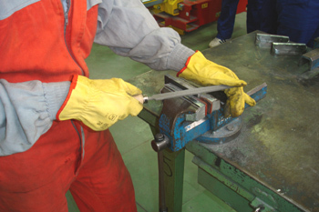
Tamaño de limas: se entiende por tamaño de lima a la longitud de su parte estriada y se toma desde el talón a la punta de la lima. Esta longitud se expresa generalmente en pulgadas y viene desde 3 hasta 20 pulgadas, y a medida que la lima aumenta su longitud aumenta también su espesor.
Formas de limas: se entiende por forma de la lima a la figura geométrica de su sección transversal y las más comunes son:
– limas planas paralelas, de sección rectangular con sus caras planas y sus bordes paralelos en todo su largo
– limas planas terminadas en punta, de sección rectangular con sus caras planas y desde la mitad a sus dos tercios de longitud, sus bordes van disminuyendo en ancho y espesor
– limas cuadradas, de sección transversal cuadrada, se emplean para agujeros cuadrados, chiveteros, ranuras, etc
– limas redondas, de sección transversal redonda, se emplean para superficies cóncavas, agujeros redondos, etc
– limas media caña, su sección transversal es de segmento circular y se emplean en superficies cóncavas y agujeros muy grandes, como así también para el acabado de superficies en ángulo menor de 60º
– lima triangular, con su sección tiangular equilátera o isósceles, y se usan en superficies de ángulos agudos mayores a 60º
– limas de formas especiales, para trabajos de formas especiales, y entre las más empleadas podemos citar las siguientes: limas cuchillos, doble cuchillos, media caña doble, para máquinas rotativas, etc.
Picado de la lima, tallado o filo, es la distancia entre dos líneas de ese tallado o filo. Este tallado viene en dos filos.
– picado simple, cuando los surcos paralelos que se forman con los dientes están cortados en un solo sentido, con un ángulo de 60º a 80º respecto del eje de la lima
– picado doble, cuando sobre un picado simple se hace otro cruzado menos profundo con un ángulo de 45º a 60º con respecto al eje de la lima.
Grado de corte de la lima, depende del número de dientes que entran en un centímetro cuadrado de su sección transversal, que pueden variar de 18 hasta 1200 dientes. Este grado de corte varía de acuerdo al tamaño de la lima, de manera que una lima de 14” de largo, tiene un picado más grueso que una lima de 8” de largo.
posición del operario: La lima se toma con la mano derecha, de manera que la parte redonda del mango se apoya contra la palma de la mano, el dedo pulgar aprieta el mango por arriba, mientras que los otros dedos lo encierran por debajo. La mano izquierda se apoya en la punta de la lima, y la aprieta contra la pieza. Esta presión debe disminuir a medida que la lima llega al término de su recorrido.
Al limar, el aprendiz se para con el pie izquierdo hacia delante, muy cerca de la morsa. El tronco debe seguir el movimiento de la lima, cuando se desbasta. No debe permanecer rígido, ni tampoco flexionar demasiado.
Dirección del limado: para el desbaste, la lima debe moverse sobre la pieza formando un ángulo aproximado de 45º con su eje. Una vez limada la pieza en una dirección, se cruza el rayado, para limar en sentido perpendicular a la dirección anterior.
Para limar correctamente:
a) agilidad en brazos y manos
b) fuerza y sentido del ritmo
c) constancia y voluntad
d) mango fijado correctamente y bien alineado
e) exacta posición del cuerpo y de las manos
f) elegir la lima adecuada para cada trabajo
g) movimientos rítmicos y correctos del cuerpo y de los brazos
h) verificar a menudo el resultado del limado, con los instrumentos de comprobación
Tipos de limas segun las formas de sus secciones:
3 lima plana paralela. 4 lima de media caña. 5 lima carleta. 6 lima redonda. 7 lima cuadrada. 8 lima triangular. 9 lima curvada con soporte.
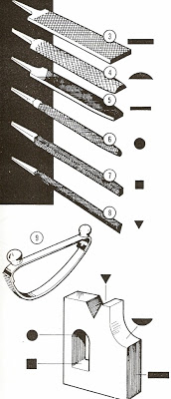
La tosquedad de una lima depende del número de dientes por centrímetro o por pulgada. Una lima fina tiene más dientes por centímetro o por pulgada.
El tamaño
Aunque a muchos nos sigue amparando la frase de que el tamaño no importa, en este caso sí que lo es.
Los tamaños de las limas se clasifican en pulgadas y los más corrientes van desde 3″ hasta 14″, en unidades métricas: de ~76mm hasta ~356mm. Estas medidas se refieren a la longitud del cuerpo.
· El número de dientes varía de 60 a 6500 dientes/cm2.
· Las limas de media caña se utilizan para superficies curvas.
· Las limas planas se utilizan para superficies planas.
· Las limas triangulares son adecuadas para trabajar esquinas.
· Las limas redondas las debes utilizar para limar superficies curvas e interiores.
Las limas varían también en tamaño, picado (es la forma que tienen los dientes de la lima) y en el número de dientes en función de los materiales que se vayan a trabajar.

